** Boletín No 172 martes 2 de septiembre de 2014**

**Alcalde recibió la “Orden del Mérito Militar José María Córdova”**

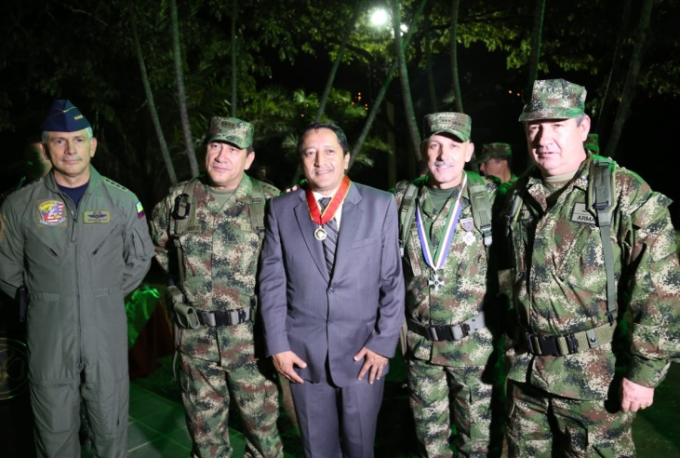En la conmemoración del Centésimo Nonagésimo Quinto Aniversario de la Batalla de Boyacá y Día del Ejército, el Comandante del Ejército, General, Jaime Alfonso Lasprilla Villamizar condecoró al Alcalde de Popayán, Francisco Fuentes Meneses, con la “Orden del Mérito Militar José María Córdova” en la Categoría de Comendador.

La ceremonia que se llevó a cabo este lunes a las 5 de la tarde en el campo de paradas del Cantón Militar Pichincha, presidida por el Comandante General de las Fuerzas Militares, general, Juan Pablo Rodríguez Fajardo y altos mandos del Ejército de Colombia, Fuerza Área y Armada Nacional.

Se hizo a este reconocimiento por sus virtudes personales y profesionales, así como por su destacada voluntad de servicio e inigualable amor por Colombia.

“Yo soy un soldado más de la Patria, me siento orgulloso de recibir este reconocimiento del Ejército Nacional y sus hombres, creo en el soldado de Colombia, en su patriotismo, por brindarnos seguridad a todos los colombianos”, expresó el Alcalde, Francisco Fuentes Meneses.

**Alcalde se pronuncia sobre índice de desempleo**



“Hoy seguimos siendo una ciudad con menos desempleo y seguimos haciendo ingentes esfuerzos por buscar la inversión en nuestro Municipio en los términos de infraestructura, en la construcción de viviendas y especialmente en lo que es el desarrollo del emprendimiento, que vemos que cada día crece su espíritu de rentabilidad, la propia acción económica de las personas” expresó el Alcalde, Francisco Fuentes Meneses al conocer la última encuesta del DANE.

Agregó el mandatario payanés que desde el inició de su gobierno se hace acompañamiento a diversos procesos que han llevado a contribuir que el desempleo sea menor, de bajar del 18.3% que se estaba inicialmente al 13.4% hoy.

**Alcalde visitó las nuevas obras que se adelantan en el Hospital San José**

El alcalde, Francisco Fuentes Meneses en las primeras horas de la mañana visitó las instalaciones del Hospital Universitario San José donde realizó un recorrido por los sitios donde se adelantan nuevas obras, acompañado del gerente del centro asistencial.

Precisó Fuentes Meneses que en la visita que hará el Ministro de Salud próximamente se le entregará un parte del avance de las obras , dotaciones y otras necesidades.

Durante el recorrido se enteró de la nueva sala de esterilización que pasa de siete horas de duración en el proceso a una hora y también se ampliará la atención con 49 nuevas camas mejorando la capacidad de atención a pacientes.

**Proyecto Ferroviario Pacífico-Orinoco se socializó con Alcalde de Popayán**

Hoy en la mañana el Alcalde recibió la visita del Ingeniero Oscar Torres, gerente del proyecto Ferroviario Pacífico-Orinoco que ha sido radicado en la Agencia Nacional de Infraestructura, para conectar Tumaco con Puerto Carreño, proyecto que lleva a generar más desarrollo social y económico para la región y la ciudad capital.

Según el Ingeniero Oscar Torres esto generará mano de obra local, educación para los nuevos técnicos que se emplearían en el proyecto y el mantenimiento del corredor férreo.

Es un proyecto con iniciativa privada donde no se requiere que el Estado haga inversión, que llevará beneficio a los municipios y se busca que en lo político se acompañe el proyecto.